1)

create view vtop50order AS

with groupedDataByDate AS

(

select cus.Name, o.BookingDate, COUNT(o.OrderID) AS [Orders Per Day]

from [dbo].[FctOrders] o

inner join [dbo].[DimCustomers] cus

on o.CustomerId = cus.CustomerId

group by cus.Name, o.BookingDate

),

pointspercustomer as

(

select g.Name,

SUM

(

CASE WHEN g.[Orders Per Day] >= 10 THEN 3

WHEN g.[Orders Per Day] >= 5 AND g.[Orders Per Day]< 10 THEN 2

ELSE 1

END

) AS [Total Points]

from groupedDataByDate g

GROUP BY g.Name

),

rankingcustomers AS

(

select

ppc.Name,

ppc.[Total Points] ,

ROW_NUMBER() OVER (ORDER BY ppc.[Total Points] desc) AS [Rank]

from pointspercustomer ppc

)

SELECT Name, [Total Points], RANK

from rankingcustomers

WHERE RANK < 51

/*select *

from [dbo].[vtop50order]*/

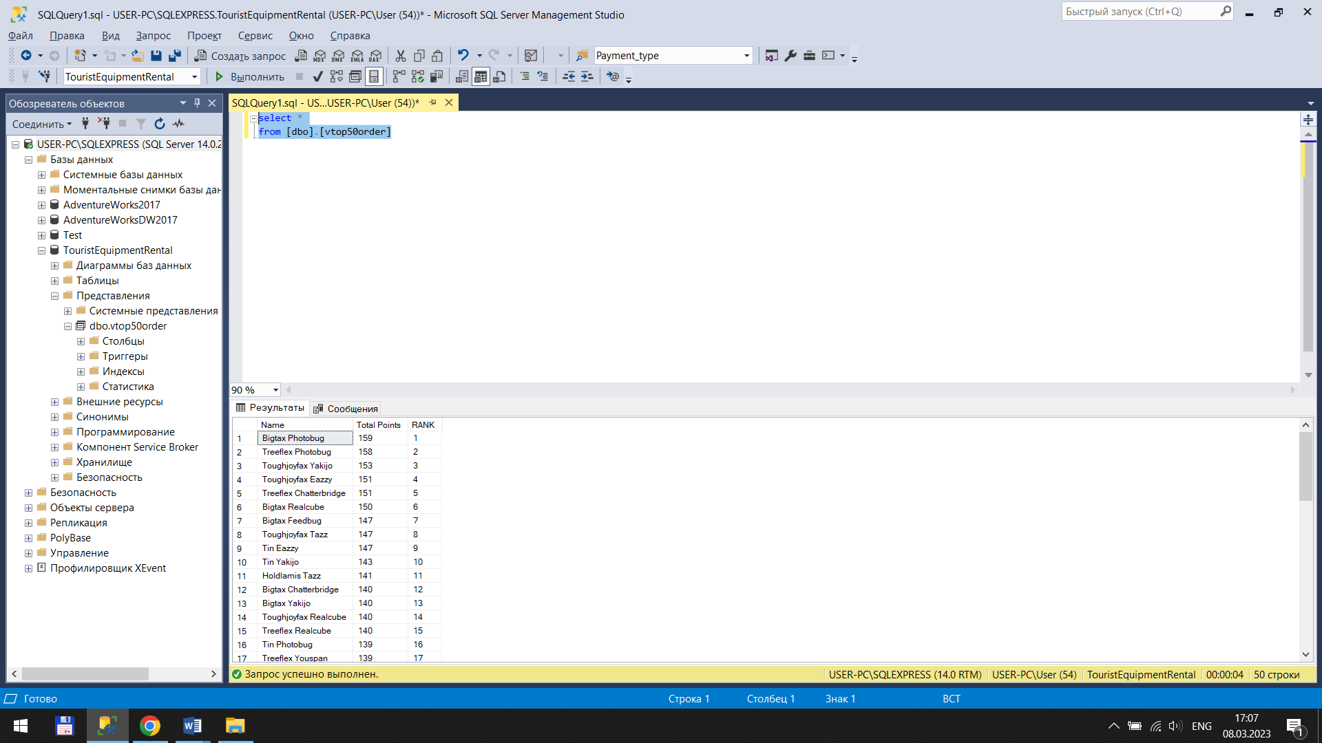

2)

А) Цветом наверное не надо выделять продукты , легенду и Number of Colories убрать.

B) Нельзя делать 3D, разброс данных не очень большой поэтому не понятно как анализировать данные???

C) Длинные текстовые описания лучше делать горизонтальными осями (Bar Chart) + мне кажется, что не совсем понятно разница в значениях (очень одинаковые графики)???